

**中四·心语**

• **DAILY LIFEmmexport1594010006013**



↓↓↓

**/2025/6/3**

我们的主题——《热闹的夏天》

mmexport1594010011544

** 01 来园情况 **

1.**来园人数**：今日是周二，3名幼儿请假（吴燚、褚浩宸咳嗽、易筱曦在家休息），22名幼儿来园。

2.**来园情绪：**来园的小朋友们能自己带好物品来园，情绪良好。

3.**来园情况：**还有个别幼儿来园时常常忘记签到，需要提醒。班级94％都能认识自己的姓，并且能主动签到。

**重点观察记录**

|  |  |  |  |  |  |
| --- | --- | --- | --- | --- | --- |
| **序号** | **姓名** | **主动签到（⭐主动签到△需要提醒）** | **序号** | **姓名** | **主动签到（⭐主动签到△需要提醒）** |
| **1** | **张沐宸** | **△需要提醒** | **14** | **徐燃** | **△需要提醒** |
| **2** | **丁秋铭** | **⭐** | **15** | **郭静悠** | **⭐** |
| **3** | **吴燚** | **请假** | **16** | **夏一心** | **⭐** |
| **4** | **梁佳硕** | **△需要提醒** | **17** | **殷颂惜** | **⭐** |
| **5** | **金文哲** | **⭐** | **18** | **顾语汐** | **⭐** |
| **6** | **刘郑勋** | **⭐** | **19** | **卢兰熙** | **△需要提醒** |
| **7** | **张铭昊** | **△需要提醒** | **20** | **易筱曦** | **请假** |
| **8** | **熊梓轩** | **⭐** | **21** | **王婉苏** | **⭐** |
| **9** | **程诺** | **⭐** | **22** | **徐旻玥** | **⭐** |
| **10** | **孙思淼** | **⭐** | **23** | **汪雪婷** | **⭐** |
| **11** | **官同羽** | **⭐** | **24** | **张竹青** | **⭐** |
| **12** | **褚浩宸** | **请假** | **25** | **蔡娅宁** | **⭐** |
| **13** | **赵奕承** | **△需要提醒** |  |  |  |

mmexport1590938236088 02户外活动mmexport1590938236088

**户外：滑滑梯**

小朋友们在户外活动时间，对滑滑梯表现出了极大的兴趣。他们有序地排队，耐心等待，展现出了良好的分享与合作精神。在玩耍过程中，大部分小朋友都能注意安全，遵守游戏规则，个别小朋友在老师的引导下，也逐渐学会了自我保护。通过户外活动，小朋友们不仅锻炼了身体，还增强了彼此间的友谊，度过了愉快的时光。

|  |  |  |
| --- | --- | --- |
| D:/桌面/0B3993EE3DF2F66B43EA88D55D6C9A8F.jpg0B3993EE3DF2F66B43EA88D55D6C9A8F | D:/桌面/601EED8BD8946F646FF5F57A0C67AE5D.jpg601EED8BD8946F646FF5F57A0C67AE5D | D:/桌面/DB48B1FB0B4B870E777597006ECED8B5.jpgDB48B1FB0B4B870E777597006ECED8B5 |

mmexport1590938236088 03集体活动mmexport1590938236088

**区域：有趣的指纹**

潘老师：“小朋友们，今天老师要带你们去科探区玩有趣的旋转游戏啦！咱们会用到像小陀螺、风车这些好玩的东西。转一转小陀螺，看它能转多久；吹一吹风车，瞧瞧叶片怎么转。在玩的时候呀，大家可以看看这些东西转起来有啥不一样，是快快地转，还是慢慢地转？是顺时针转，还是逆时针转？说不定还能发现更多小秘密呢！大家一会儿去试试，看看谁发现的秘密最多！”

|  |  |  |
| --- | --- | --- |
| D:/桌面/IMG_9125.JPGIMG_9125 | D:/桌面/IMG_9126.JPGIMG_9126 | D:/桌面/IMG_9127.JPGIMG_9127 |

mmexport1590938236088 04区域游戏mmexport1590938236088

|  |  |  |
| --- | --- | --- |
| D:/桌面/IMG_9128.JPGIMG_9128 | D:/桌面/IMG_9130.JPGIMG_9130 | D:/桌面/IMG_9129.JPGIMG_9129 |
| 刘郑勋和徐旻玥专注于阿基米德轨道小球游戏。他们小心翼翼地搭建轨道，调整坡度和弯道。随后轻轻放下小球，目不转睛地盯着小球在轨道上滚动，时而因小球顺利滑行露出笑容，时而为小球卡住而皱眉思考，不断尝试优化轨道，沉浸在探索物理原理的乐趣中。 | 蔡娅宁、郭静悠、赵奕承在专注地用木块搭建各种造型。有的在搭建高楼大厦，精心调整木块位置让建筑更稳固；有的合作搭建城堡，你递我搭，还放入小玩偶当作“居民”。他们在搭建中不断尝试、调整，锻炼空间想象和动手能力。 | 张梓祎在专注用雪花片拼插造型，一会拼出长长的十字架，一会拼出西瓜。他仔细拼接，不断创新造型，在拼插过程中锻炼手眼协调能力和创造力。 |
| D:/桌面/IMG_9133.JPGIMG_9133 | D:/桌面/IMG_9131.JPGIMG_9131 | D:/桌面/IMG_9134.JPGIMG_9134 |
| 幼儿围绕电路小风扇认真探究，有的尝试连接电路让风扇转动，遇到问题皱眉思考；有的成功后兴奋展示。在操作中，他们初步了解电路知识，体验科学探究的乐趣与成就感。 | 殷颂惜专注地挑选不同形状的万能工匠零件。她先用三角形支架做车架，再将圆形薄片两两拼接成车轮，用长杆连接车架与车轮。接着，她添加半圆形零件当座椅，细棍作为车把手，最后插上彩色小旗子装饰。整个过程中，她不时调整零件角度，眼神专注，小手灵活组合。 | 幼儿们用彩泥塑造作品，有的做小花，用工具精心压出花瓣纹理；有的捏小动物，专注地调整形状。桌上还摆放着彩纸、画笔等材料，他们通过不同艺术形式表达创意，锻炼手部精细动作和审美能力。 |

mmexport1590938236088 05生活活动mmexport1590938236088

1.午餐/点心情况

小朋友们今天的午餐表现都非常棒。大部分小朋友都能自己独立进餐，不挑食，吃得津津有味。有几个平时食欲不太好的小朋友，在老师的鼓励下，也尝试多吃一些蔬菜，表现出了良好的饮食习惯。点心时间，小朋友们选择了自己喜欢的水果和点心，有序地排队领取，吃完后还主动将餐具放回指定位置，懂事又讲卫生。

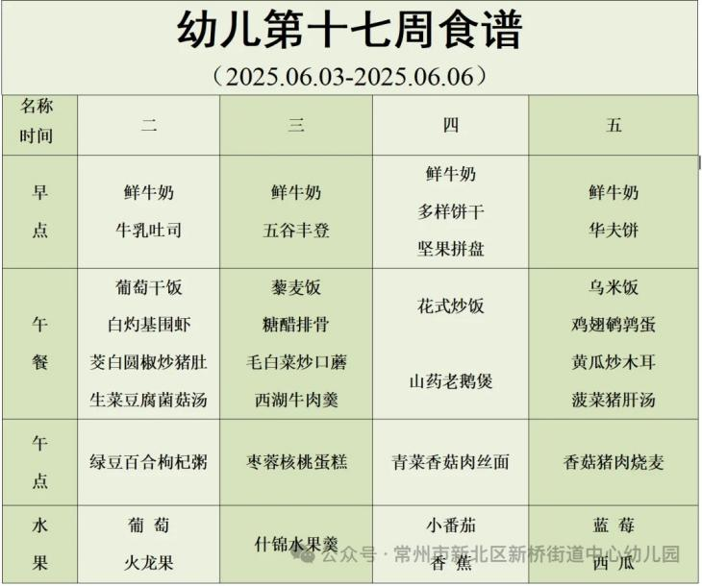

2.午睡情况

今天，小朋友们在午睡时间的表现大部分让人欣慰。大部分小朋友都能够迅速安静下来，进入梦乡。有几个小朋友一开始还有些兴奋，但在老师的轻声安抚下，也逐渐放松，很快进入了甜美的睡眠。然而，也有个别需要提醒的幼儿，他们或是迟迟不能入睡，或是在床上翻来覆去，影响了其他小朋友的休息。老师们对这些幼儿进行了耐心的引导和帮助，希望他们能够逐渐养成良好的午睡习惯。

午睡室里静悄悄的，只有小朋友们均匀的呼吸声和偶尔的翻身声。老师们细心地巡视，为小朋友们盖好被子，调整枕头，确保他们睡得舒适又安心。对于那些需要特别关注的幼儿，老师们更是给予了更多的关爱和耐心，希望他们能够在老师的陪伴下，逐渐适应午睡环境，享受美好的午睡时光。

** 06温馨提示 **

★1.**为了保障小朋友们的午睡质量，请尽量让他们在家也保持规律的作息时间。**

★2.**建议为小朋友们准备舒适的睡衣和被子，以便他们在幼儿园能更好地入睡。**

**谢谢大家的支持与配合！**

**—END—**

在一起的点滴都值得记录

**mmexport1591077507835**